Hastane veri tabanını oluşturan kod:

create database hastane;

Table kodları:

create table personel

(per_no int not null,

adi varchar(15) not null,

soyadi varchar (15) not null,

cinsiyeti bit,

telefon varchar (11),

adresi varchar(50),

dr_kod int,

primary key (per_no));

create table doktor

(dr_kod int not null,

adi varchar(15) not null,

soyadi varchar(15) not null,

cinsiyeti bit,

adresi varchar(50),

uzmanlığı varchar(15) not null,

primary key (dr_kod));

create table hasta

(hasta_id int not null,

adi varchar(15) not null,

soyadi varchar(15) not null,

cinsiyeti bit,

adresi varchar(50),

telefon varchar(11),

dr_kod int,

primary key (hasta_id));

create table teşhis

(teşhis_no int not null,

adi varchar(15) not null,

evresi varchar(15) not null,

teşhis_tarih date not null,

hasta_id int,

primary key (teşhis_no));

create table fatura

(fatura_no int not null,

hasta_adi varchar(15) not null,

hasta_soyadi varchar(15) not null,

dr_adi varchar(15) not null,

dr_soyadi varchar(15) not null,

fatura_tarih date not null,

tutar smallmoney not null,

teşhis_no int,

primary key (fatura_no));

Hastane E-R Diyagramı:

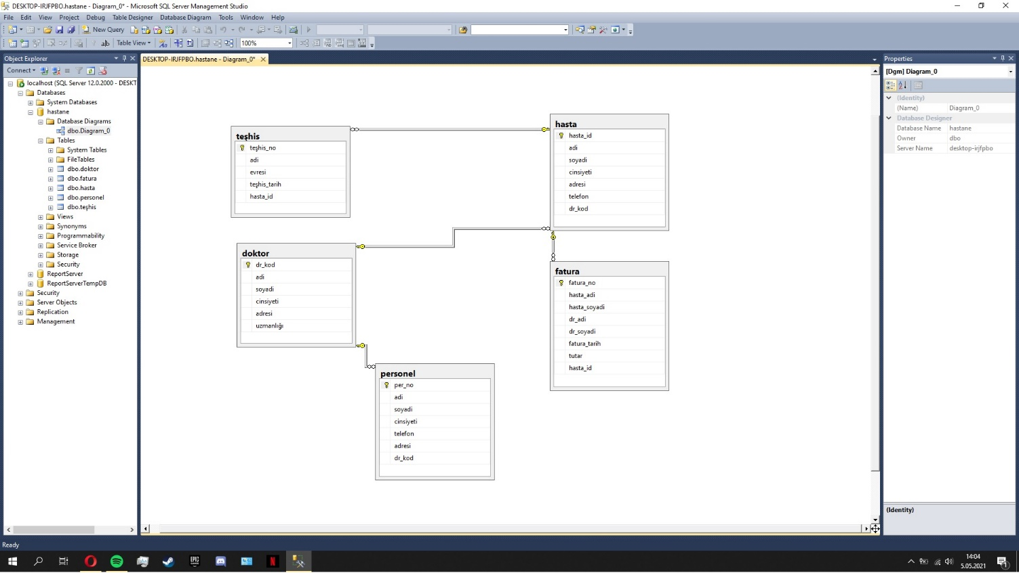

Doktor tablosu içindeki bayanların görüntülenmesini sağlayan view kodu:

create view bayan as

select *

from doktor

where cinsiyeti=0

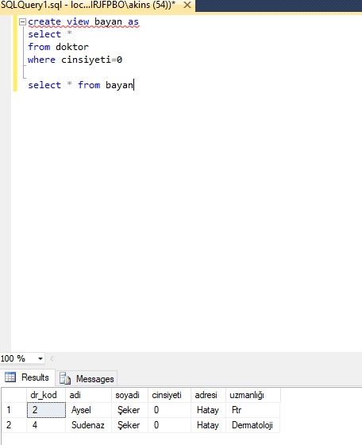

Bir tablonun adını değiştirmek için kullanılan rename kodu:

exec sp_rename 'teşhis','tanı'

teşhis tablosunun adını tanı olarak değiştirir.

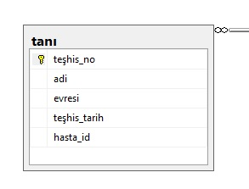

Doktor tablosuna prosedür oluşturmamızı sağlayan ve prosedürü kullanarak veri girdiren kod:

CREATE Procedure ekle

@dokkod int,

@isim varchar(15),

@sisim varchar(15),

@cins bit,

@konum varchar(50),

@branş varchar(15)

AS

INSERT INTO doktor (dr_kod,adi,soyadi,cinsiyeti,adresi,uzmanlığı)

values(@dokkod,@isim,@sisim,@cins,@konum,@branş)

EXEC ekle '5','Ahmet','Yılmaz','1','Hatay','Çocuk Dok.'

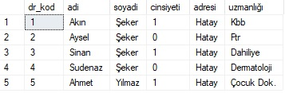

Hasta id’si ile hastanın tanı tablosundaki tüm verilerinin gelmesini sağlayan fonksiyon ve getiren select cümlesi:

create function fn_hastalık(@hasta_id int)

returns table

as

return(select * from tanı where @hasta_id=hasta_id)

select * from dbo.fn_hastalık(1)

